


BUENOS AIRES DE REGALO

Duración
4 Días / 3 Noches.

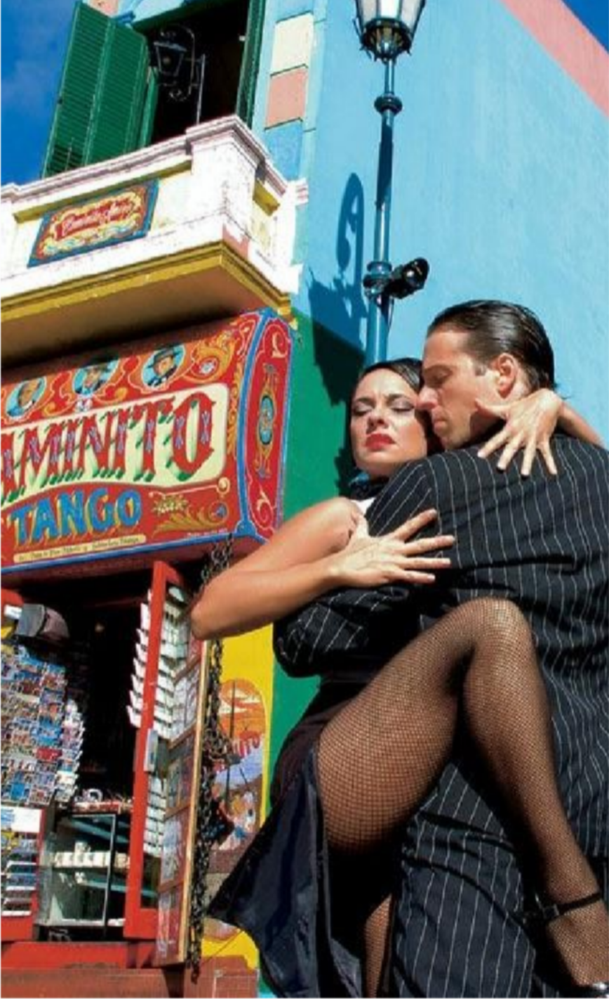
BUENOS AIRES DE REGALO
El Precio Incluye
- 03 Noches de alojamiento en el hotel seleccionado con desayuno e impuestos incluidos.
- Traslados Aeropuerto/Hotel/Aeropuerto
- Excursión de medio día City tour en servicio regular (regreso al hotel por cuenta propia).
- Tour de Compras en fábricas de cuero, ropa, etc. (Cortesía)
- Casino Puerto Madero: Entrada y traslado gratis brindado por el Casino para mayores de 18 años. (Cortesía).
- 10% de descuento por consumo a la carta en el Restaurant Puerto Cristal en Puerto Madero. (Cortesía).
- TARJETA DE ASISTENCIA CON SUPLEMENTO PARA MAYORES DE 65 AÑOS
- Fee Bancario

*Tarifas sujetas a Cambio sin previo aviso hasta el momento de reserva*

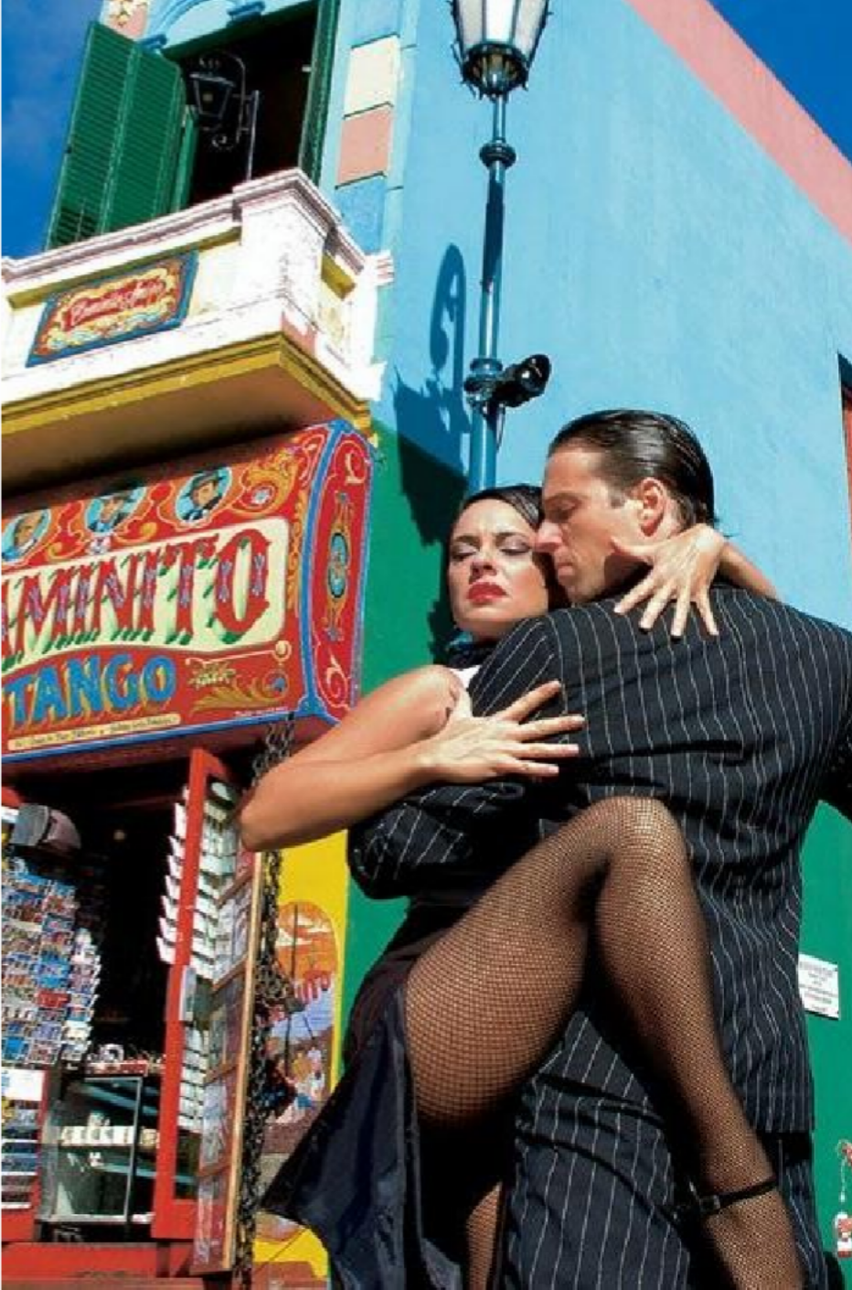
BUENOS AIRES DE REGALO
El Precio No Incluye
  - Almuerzos y cenas
  - Tiquetes Aéreos Internacionales en la ruta BOG/BUE/BOG
  - Impuestos del Tiquete “Q” “Iva” “Fee”
  - Gastos no especificados en el programa como llamadas telefónicas, servicio de lavandería, etc.
  - Servicios no especificados
  - Buenos Aires: Derecho de Uso urbano: Tasa turística: Todos los pasajeros extranjeros deberán abonar una tasa de USD 1,50 por día y por persona mayor de 12 años, sin importar la categoría del alojamiento, la cual será cobrada directamente por el establecimiento de alojamiento.

CATEGORIA 5* TARIFAS 2026
PRECIOS POR PERSONA EN DOLARES
 | 1-abr-26 | 30-sep-26 | 897 | 460 | 456 | 219
 | 1-oct-26 | 31-dic-26 | 1006 | 515 | 491 | 256
 | 1-ene-27 | 28-feb-27 | 897 | 460 | 456 | 219

Hoteles 5* Buenos Aires de Regalo 5* (13)
Un infante de hasta 2 años se puede alojar sin costo en una cuna

Alvear Palace H (Palace Premier) | Desde | Hasta | SGL | DBL | TPL | Noche Adicional |  |  | Hotel Intercontinental (Classic) | Desde | Hasta | SGL | DBL | TPL | SGLXN
 |  |  |  |  |  |  |  |  |  | 1-dic-25 | 28-feb-26 | 762 | 392 | 351 | 174
 |  |  |  |  |  | SGL | DBL | TPS
 |  |  |  |  |  |  |  |  |  | 1-mar-26 | 1-mar-26 | 963 | 493 | 419 | 241
Alvear Palace H (Palace Premier) | 1-nov-25 | 31-dic-25 | 2538 | 1280 | 1071 | 766 | 384 | 324 | Hotel Intercontinental (Classic) | 1-abr-26 | 30-sep-26 | 744 | 384 | 345 | 169
Alvear Palace H (Palace Premier) | 1-ene-26 | 28-feb-26 | 2047 | 1035 | 906 | 603 | 302 | 268 | Hotel Intercontinental (Classic) | 1-oct-26 | 30-nov-26 | 963 | 493 | 419 | 241
Alvear Palace H (Palace Premier) | 1-mar-26 | 31-mar-26 | 1488 | 1280 | 1071 | 766 | 384 | 324 | Hotel Intercontinental (Classic) | 1-dic-26 | 31-dic-26 | 744 | 384 | 345 | 169
Alvear Palace H (Palace Premier) | 1-abr-26 | 30-abr-26 | 2047 | 1035 | 906 | 603 | 302 | 268 | Se alojarán hasta 2 niños de hasta 10 años utilizando dos camas Twin existentes en la habit
Alvear Palace H (Palace Premier) | 1-may-26 | 30-sep-26 | 1815 | 919 | 880 | 818 | 268 | 268 | Tarifas sujetas a Cambio sin previo aviso hasta el momento de reserva*  *Tarifas NO aplican para festividades y eventos *  Notas :  - fechas o períodos especiales (Semana Santa, Feriados, Congresos, Vacaciones de  - Invierno, Navidad, Año Nuevo, Carnaval, eventos deportivos etc.)
Alvear Palace H (Palace Premier) | 1-oct-26 | 31-oct-26 | 2047 | 1035 | 906 | 603 | 302 | 268
Alvear Palace H (Palace Premier) | 1-nov-26 | 31-dic-26 | 2538 | 1280 | 1071 | 766 | 384 | 324
Alvear Icon (Deluxe) | Desde | Hasta | SGL | DBL | TPL | SGLXN | DBLXN | TPLXN
Alvear Icon (Deluxe) | 1-nov-25 | 31-dic-25 | 1995 | 1008 | 991 | 586 | 293 | 295
Alvear Icon (Deluxe) | 1-ene-26 | 28-feb-26 | 1667 | 845 | 844 | 476 | 238 | 246
Alvear Icon (Deluxe) | 1-mar-26 | 31-mar-26 | 2122 | 1072 | 1041 | 628 | 315 | 312
Alvear Icon (Deluxe) | 1-abr-26 | 30-abr-26 | 1772 | 897 | 880 | 511 | 256 | 258
Alvear Icon (Deluxe) | 1-may-26 | 30-sep-26 | 1458 | 740 | 744 | 406 | 204 | 213
Alvear Icon (Deluxe) | 1-oct-26 | 31-oct-26 | 1667 | 845 | 844 | 476 | 238 | 246
Alvear Icon (Deluxe) | 1-nov-26 | 31-dic-26 | 1995 | 1008 | 991 | 586 | 293 | 295
Alvear Art Hotel (Studio) | Desde | Hasta | SGL | DBL | TPL | SGLXN | DBLXN | TPLXN
Alvear Art Hotel (Studio) | 1-nov-25 | 31-dic-25 | 1510 | 766 | 785 | 424 | 212 | 230
Alvear Art Hotel (Studio) | 1-ene-26 | 28-feb-26 | 1226 | 624 | 653 | 330 | 165 | 183
Alvear Art Hotel (Studio) | 1-mar-26 | 31-mar-26 | 1510 | 766 | 785 | 424 | 212 | 226
Alvear Art Hotel (Studio) | 1-abr-26 | 30-abr-26 | 1226 | 624 | 653 | 330 | 165 | 183
Alvear Art Hotel (Studio) | 1-may-26 | 30-sep-26 | 1094 | 558 | 592 | 285 | 143 | 162
Alvear Art Hotel (Studio) | 1-oct-26 | 31-oct-26 | 1226 | 624 | 653 | 330 | 165 | 183
Alvear Art Hotel (Studio) | 1-nov-26 | 31-dic-26 | 1422 | 723 | 746 | 395 | 198 | 214
Palladio Mgallery By Sofitel  (Superior) Buenos Aires | Desde | Hasta | SGL | DBL | TPL | SGLXN | DBLXN | TPLXN
Palladio Mgallery By Sofitel  (Superior) Buenos Aires | 1-nov-25 | 31-dic-26 | 1379 | 701 | 720 | 380 | 191 | 204
Palladio Mgallery By Sofitel  (Superior) Buenos Aires | 1-ene-26 | 31-mar-26 | 1248 | 635 | 646 | 336 | 169 | 180
Palladio Mgallery By Sofitel  (Superior) Buenos Aires | 1-abr-26 | 30-sep-26 | 1116 | 570 | 602 | 293 | 147 | 165
Palladio Mgallery By Sofitel  (Superior) Buenos Aires | 1-oct-26 | 31-dic-26 | 1335 | 679 | 675 | 365 | 184 | 191
Palladio Mgallery By Sofitel  (Superior) Buenos Aires | 1-nov-25 | 31-dic-25 | 1072 | 548 | 514 | 278 | 140 | 138
Palladio Mgallery By Sofitel  (Superior) Buenos Aires | 1-ene-26 | 28-feb-26 | 941 | 481 | 470 | 234 | 118 | 123
Palladio Mgallery By Sofitel  (Superior) Buenos Aires | 1-mar-26 | 31-mar-26 | 1006 | 515 | 491 | 256 | 129 | 130

CATEGORIA 4* TARIFAS 2026
Tarifas sujetas a Cambio sin previo aviso hasta el momento de
reserva*
*Tarifas NO aplican para festividades y eventos *
Notas :
- fechas o períodos especiales (Semana Santa, Feriados, Congresos,
Vacaciones de

-

-
-
Invierno, Navidad, Año Nuevo, Carnaval, eventos deportivos etc.)
CORTESÍAS:
- Las cortesías no inciden en el precio del paquete. No hacer uso de las mismas no implica derecho a reclamo o compensación.
  - La vigencia, modificación y/o finalización de cualquiera de las mismas es facultad de cada prestador. Pudiendo ocurrir sin previo aviso y sin que esto signifique una falta en la calidad y/o cantidad de
los servicios incluidos

PRECIOS POR PERSONA EN DOLARES

Hoteles 4* | Buenos Aires de Regalo 4* (13)
Amerian Park (Std) | Desde | Hasta | SGL | DBL | TPL | SGLXN | DBLXN | TPLXN
Amerian Park (Std) | 1-nov-25 | 30-nov-25 | 492 | 258 | 222 | 124 | 62 | 51
Amerian Park (Std) | 1-dic-25 | 30-abr-26 | 448 | 236 | 204 | 109 | 55 | 44
Amerian Park (Std) | 1-may-26 | 31-dic-26 | 492 | 258 | 222 | 124 | 62 | 51
Menor hasta 2 años sin costo. Se adiciona cuna sujeta a disponibilidad. A partir de los 3 años abona como adulto. Family plan: 02 adultos + 02 menores hasta 12 años
NH City (Std) | Desde | Hasta | SGL | DBL | TPL | SGLXN | DBLXN | TPLXN
NH City (Std) | 1-nov-25 | 28-feb-26 | 431 | 226 | 220 | 103 | 52 | 49
NH City (Std) | 1-mar-26 | 30-abr-26 | 439 | 232 | 238 | 106 | 53 | 56
NH City (Std) | 1-may-26 | 31-ago-26 | 431 | 226 | 220 | 103 | 52 | 49
NH City (Std) | 1-sep-26 | 30-nov-26 | 439 | 232 | 238 | 106 | 53 | 56
NH City (Std) | 1-dic-26 | 31-dic-26 | 431 | 226 | 220 | 103 | 52 | 49
Sujeto a disponibilidad de cama adicional (Rollaway)
Menor hasta 11 años inclusive puede compartir la habitación con sus padres y no abona cargo adicional
NH Tango (Standard) | Desde | Hasta | SGL | DBL | TPL | SGLXN | DBLXN | TPLXN
NH Tango (Standard) | 1-nov-25 | 30-nov-25 | 540 | 281 | 257 | 140 | 70 | 62
NH Tango (Standard) | 1-dic-25 | 28-feb-26 | 431 | 226 | 220 | 103 | 52 | 49
NH Tango (Standard) | 1-mar-26 | 31-mar-26 | 514 | 268 | 249 | 131 | 66 | 59
NH Tango (Standard) | 1-abr-26 | 30-abr-26 | 474 | 248 | 235 | 118 | 60 | 55
NH Tango (Standard) | 1-may-26 | 31-ago-26 | 431 | 226 | 220 | 103 | 52 | 49
NH Tango (Standard) | 1-sep-26 | 30-sep-26 | 474 | 248 | 235 | 118 | 60 | 55
NH Tango (Standard) | 1-oct-26 | 30-nov-26 | 514 | 268 | 249 | 131 | 66 | 59
NH Tango (Standard) | 1-dic-26 | 28-feb-27 | 431 | 226 | 220 | 103 | 52 | 49
Menor hasta 11 años inclusive puede compartir la habitación con sus padres y no abona cargo adicional
Dazzler Maipú (Classic) | Desde | Hasta | SGL | DBL | TPL | SGLXN | DBLXN | TPLXN
Dazzler Maipú (Classic) | 1-nov-25 | 30-nov-25 | 518 | 270 | 253 | 132 | 67 | 60
Dazzler Maipú (Classic) | 1-dic-25 | 30-jun-26 | 453 | 238 | 222 | 110 | 56 | 50
Dazzler Maipú (Classic) | 1-jul-26 | 30-sep-26 | 474 | 248 | 233 | 118 | 60 | 54
Dazzler Maipú (Classic) | 1-oct-26 | 30-nov-26 | 540 | 281 | 263 | 140 | 70 | 64
Dazzler Maipú (Classic) | 1-dic-26 | 30-abr-27 | 474 | 248 | 233 | 118 | 60 | 54

CATEGORIA 3* Tarifas 2026

PRECIOS POR PERSONA EN DOLARES

Hoteles 3* | Buenos Aires de Regalo 3* (13)
Hotel Waldorf (Std) | Desde | Hasta | SGL | DBL | TPL | SGLXN | DBLXN | TPLXN
Hotel Waldorf (Std) | 01-nov-25 | 30-nov-25 | 369 | 210 | 201 | 83 | 46 | 43
Hotel Waldorf (Std) | 01-dic-25 | 28-feb-26 | 317 | 179 | 174 | 65 | 36 | 34
Hotel Waldorf (Std) | 01-mar-26 | 30-jun-26 | 374 | 212 | 203 | 84 | 47 | 44
Menor de dos años sin cargo si duerme en cuna
 | Desde | Hasta | SGL | DBL | TPL | SGLXN | DBLXN | TPLXN
Rochester Concept (Std) | 01-nov-25 | 31-mar-26 | 300 | 161 | 167 | 60 | 30 | 32
Menor hasta 5 años free, luego se considera adulto puede dormir en cuna o bien compartiendo cama
Hotel Two Buenos Aires (Std) | Desde | Hasta | SGL | DBL | TPL | SGLXN | DBLXN | TPLXN
Hotel Two Buenos Aires (Std) | 01-nov-25 | 30-nov-25 | 352 | 187 | 194 | 77 | 39 | 41
Hotel Two Buenos Aires (Std) | 01-dic-25 | 28-feb-26 | 308 | 165 | 180 | 62 | 31 | 36
Hotel Two Buenos Aires (Std) | 01-mar-26 | 30-jun-26 | 352 | 187 | 199 | 77 | 39 | 42
Hotel Two Buenos Aires (Std) | 01-jul-26 | 31-jul-26 | 395 | 210 | 213 | 91 | 46 | 47
Hotel Two Buenos Aires (Std) | 01-ago-26 | 30-sep-26 | 352 | 187 | 199 | 77 | 39 | 42
Hotel Two Buenos Aires (Std) | 01-oct-26 | 30-nov-26 | 395 | 210 | 213 | 91 | 46 | 47
Hotel Two Buenos Aires (Std) | 01-dic-26 | 31-dic-26 | 395 | 210 | 213 | 91 | 46 | 47
Menor hasta 2 años puede compartir la habitación con sus padres sin cargo.
Dora Hotel (Std) | Desde | Hasta | SGL | DBL | TPL | SGLXN | DBLXN | TPLXN
Dora Hotel (Std) | 01-nov-25 | 30-nov-25 | 409 | 216 | 189 | 95 | 48 | 39
Dora Hotel (Std) | 01-dic-25 | 30-sep-26 | 361 | 192 | 170 | 80 | 41 | 33
Dora Hotel (Std) | 01-oct-26 | 30-nov-26 | 409 | 216 | 189 | 95 | 48 | 39
Dora Hotel (Std) | 01-dic-26 | 31-mar-27 | 361 | 192 | 170 | 80 | 41 | 33
Hasta 1 menor de 2 años se hospedará sin cargo compartiendo mobiliario existente y en compañía de adultos- Niños mayores de 3 años serán considerados como huésped adicional y deberán alojarse en base triple
Imperial Park (Std) | Desde | Hasta | SGL | DBL | TPL | SGLXN | DBLXN | TPLXN
Imperial Park (Std) | 01-nov-25 | 30-nov-25 | 343 | 183 | 206 | 73 | 38 | 45
Imperial Park (Std) | 01-dic-25 | 28-feb-26 | 322 | 172 | 193 | 67 | 34 | 41
Cunas sin cargo menores de 2 años (sujetas a disponibilidad). Menores de hasta 03 años compartiendo la cama existente

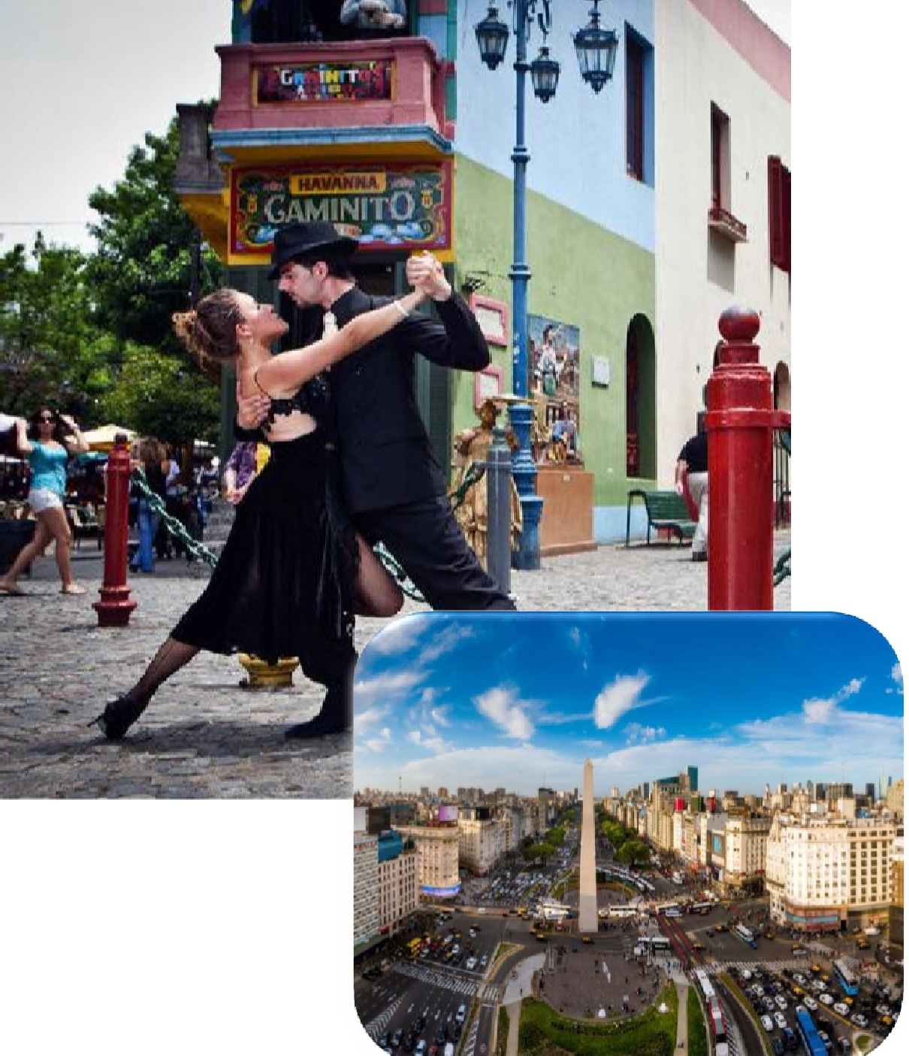
BUENOS AIRES DE REGALO

ITINERARIO
Día 1. Buenos Aires
Llegada a la ciudad de Buenos Aires. Traslado del aeropuerto al Hotel seleccionado. Resto del día libre.

Día 02, Buenos Aires
Desayuno en el Hotel. Por la mañana se realizará la excursión: Medio día Visita de la Ciudad, en esta excursión va a poder disfrutar a la ciudad Autónoma de Buenos Aires y conocer el símbolo de la ciudad: el Obelisco. Recorrerá plazas como las de mayo, San Martín y Alvear. Avenidas importantes como: Corrientes, De mayo, 9 de Julio, entre otras. Conocerá barrios con historia como La Boca, San Telmo, suntuosos como Palermo y Recoleta y modernos como Puerto Madero. También los parques: Lezama, Tres de Febrero. Recorrerá zonas comerciales, financieras y Estadio de Fútbol. tarde libre para realizar excursiones opcionales.

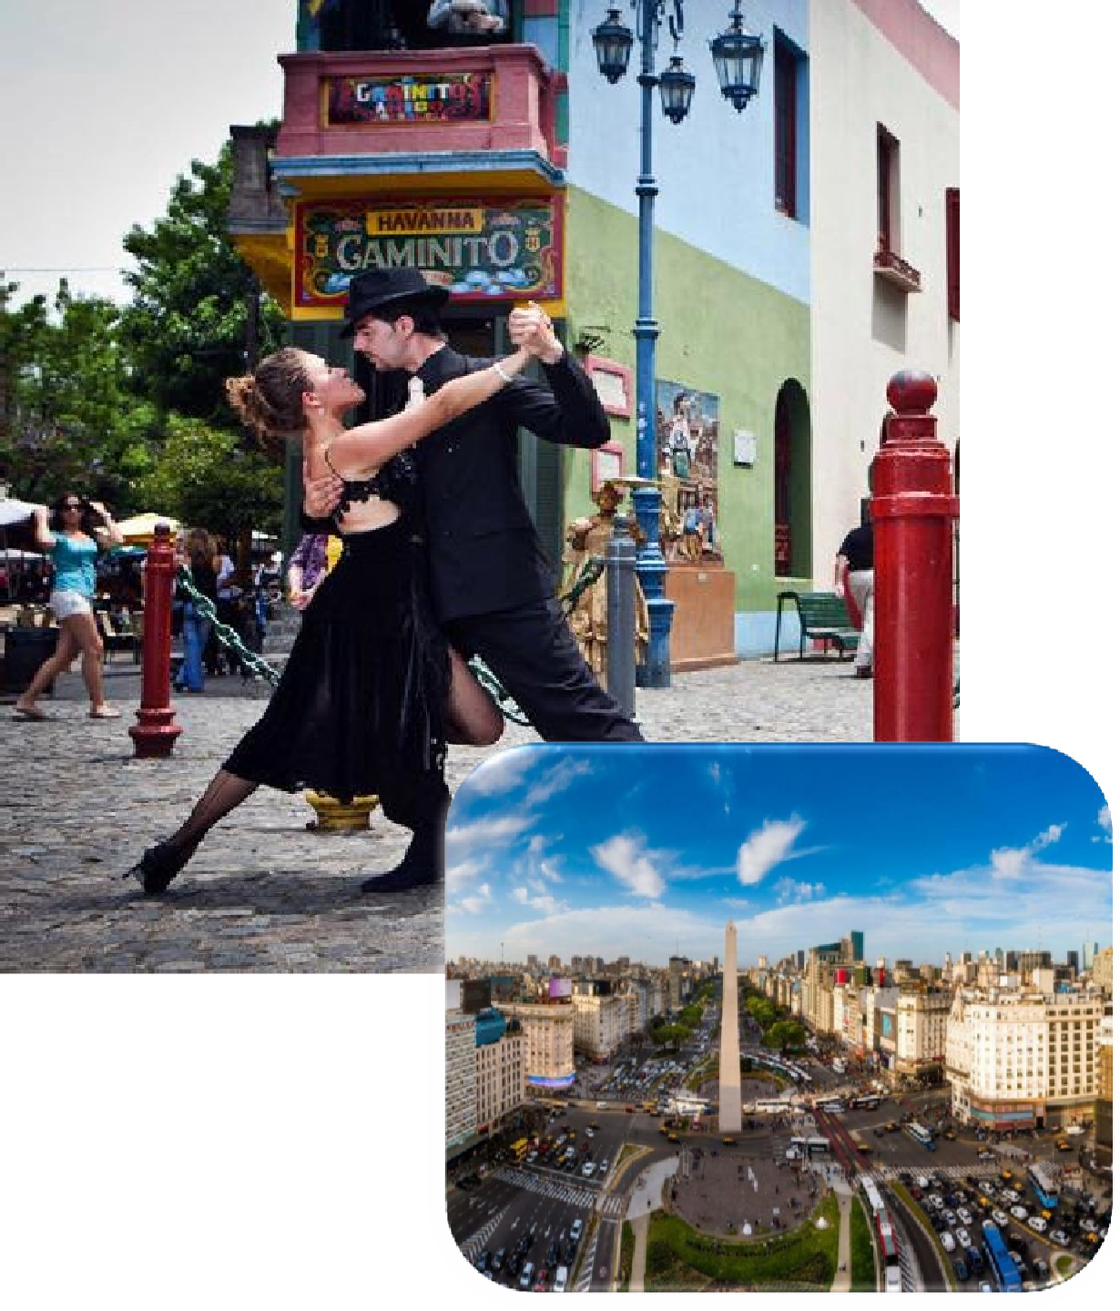
BUENOS AIRES DE REGALO

ITINERARIO
Día 03, Buenos Aires
Desayuno en el Hotel. Día Libre para realizar compras o excursiones opcionales.

Día 4 : Buenos Aires - Bogotá
Desayuno en el Hotel. Traslado desde el Hotel hasta el aeropuerto para tomar vuelo de regreso.

FIN DE NUESTROS SERVICIOS.



BUENOS AIRES DE REGALO
Duración
4 Días / 3 Noches.

